***رقــــــــــــــــم الــــمذكرة:③***

**المادة : العلوم الفيزيائية و التكنولوجيا. المتوسطة  :الأمير عبد القادر ▬ تيغنيف ▬**

**الميدان : الظواهر الكهربائية. الأستاذ(ة) : ســــــــــــــــي يوسف ابراهيم .**

**المستوى : ثالثـــــة متوسط. المدة : ① ســـــــــاعــة.**

**الحصة التعلمية: التوتر الكهربائي.**

الكفاءة الختامية:

يحل مشكلات متعلقة بالتحولات الفيزيائية للمادة ومفسرا هذه التحولات بالاستعانة بالنموذج الحبيبي للمادة.

**♥ الكفاءة الختامية :**

**يحل مشكلات من الحياة اليومية موظفا المفاهيم الكهربائية المتعلقة بتشغيل الدارة الكهربائية في نظام التيار الكهربائي المستمر محترما الشروط الأمنية.**

**♥ مركبات الكفاءة :**

**◙ يوظف المفاهيم و القوانين الخاصة بالدارة الكهربائية في نظام التيار الكهربائي المستمر، و استخدام أجهزة القياس الكهربائي المباشر، ومعرفة رتبة بعض مقاديرها.**

**♥ معايير و مؤشرات التقويم :**

**مع 1: يعرف المقادير المميزة للدارة الكهربائية. مع 2: يقيس كلا من التوتر و شدة التيار الكهربائي.**

**الوسائل المستعملة: الكـــتاب المدرســـــي، الفولط متر ،بطارية ،مصباح ،قاطعة ،أسلاك التوصيل ،الداتاشو.**

**سيــــــــر الوضعيـــــــة التعليميــــــــــة/التعلميــــــــــة**

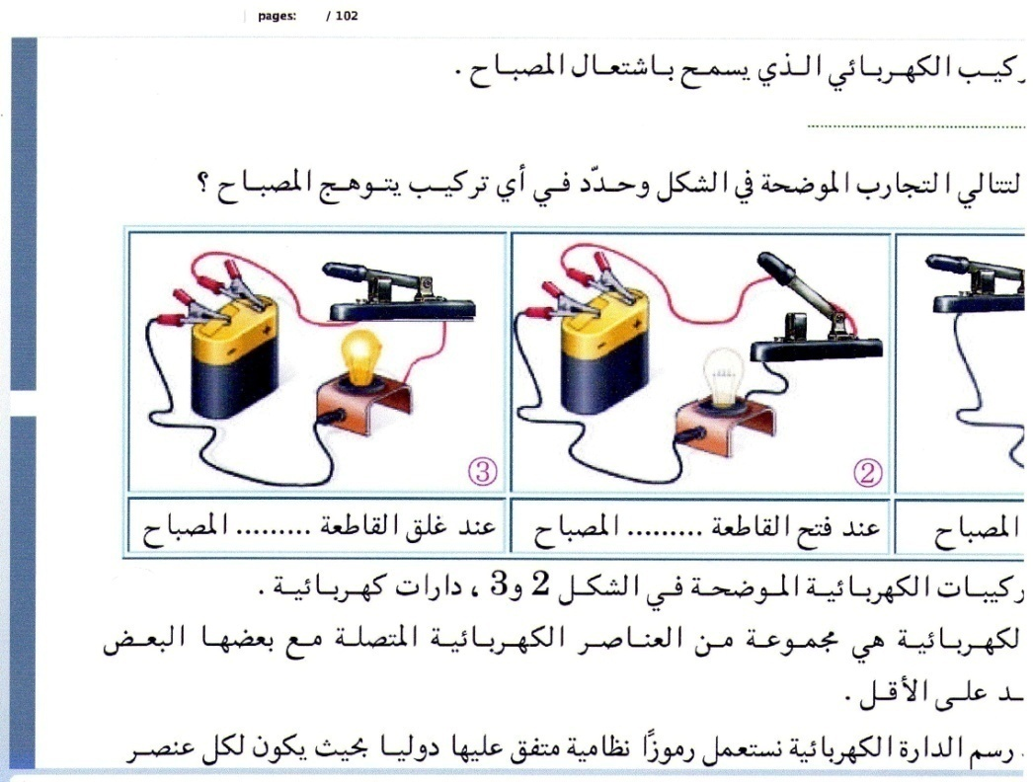

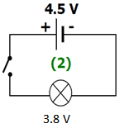

|  |  |  |
| --- | --- | --- |
| **المراحل**  **و المدة** | ***سير النشاطات*** | ***المحتوى و المفاهيم*** |
| **التقويم التشخيصي**  **.. د**  **الوضعية**  **الجزئية**  **.. د** | **⇜ تعرفت الى واحدة من المقادير المميزة للتيار ،ما هي؟**  **⇜ بم يرمز لها؟ ما هي وحدتها؟**  **؟**  **أعجب أحمد بمصباح جيب يحتوي على ثمانية مصابيح متماثلة**  **(4V ; 0. 7A) تشغلها ثلاثة أعمدة كهربائية دلالة كل واحـــدة**  **(1,5 V) ولكنه تردد في شرائه. ساعده على اتخاذ القرار بالإجابة عما يلي:**  **⍰ ماذا تمثل دلالة العمود الكهربائي؟ و هل هي كافية لتشغيل جميع المصابيح معا؟ علل.**  **⍰ بما تنصح أحمد؟** | **♦ يساهم في استرجاع بعض المفاهيم حول شدة التيار الكهربائي.**  Résultat de recherche d'images pour "مصباح جيب"  **♦ يقرؤون الوضعية الجزئية .**  **♦ يفكرون فيها ضمن الأفواج.**  **♦ يقدمون فرضياتهم ويسجلونها**  **على جزء هامشي من السبورة.** |
| **الوضعية**  **التعلمية 01**  **توتــــــر التيــــــار الكهربائي**  **عمل فردي**  **.. د**  **عمل جماعي**  **.. د**  **المصادقة**  **.. د**  **الوضعية**  **التعلمية 02**  **جهـــــاز الفولـــــط متـــــــر.**  **عمل فردي**  **.. د**  **عمل جماعي**  **.. د**  **المصادقة**  **.. د** | **النشـاط ①: توتر التيار الكهربائي.**  **⮈ مفهوم التوتر الكهربائي:**  **▪ الإناء A مملوء بالماء / الإناء B توجد به كمية قليلة من الماء.**    **⌛ بالاعتماد على النموذج المائي:**  **⇜** عند فتح الحنفية تتحرك جزيئات الماء مشكلة **تيارا مائيا**، كيف **ينشأ هذا التيار المائي**؟  **✍ هذا المثال شرح لنا كيف ينشأ تيار مائي عند وجود اختلاف في مستوى ارتفاع الماء و بنفس الطريقة نفسر نشوء تيار كهربائي في الدارة الكهربائية.**  **⌛ بالاعتماد على النموذج الكهربائي:**  **⇜** كيف **ينشأ التيار الكهربائي المستمر**؟    **⏎** ماذا يقصد **بالتوتر الكهربائي؟**  **النشـاط ② : جهاز الفولط متر.**  **⮈ لاحــــــــــــــظ الوثيقة 06 ص 80: ( الكـــتاب المدرســـــي ).**  **🖉 طالع على البطاقة المنهجية ص 139 من (الكـــتاب المدرسـي).**  **✍ لقياس التوتر الكهربائي أتبع الخطوات التالية:**    **⇜** ما هو **الجهاز** المستعمل لقياس **التوتر الكهربائي**؟  **⇜** لماذا نقوم **بتصفير** الجهاز **قبل** القياس؟  **⇜** ما هو **العيار** في جهاز **الفولط متر**؟ ولم نختار **أكبر** قيمة له في **بداية القياس**؟  **◄ حقق الدارة الكهربائية الموالية:**    **♦ أكمل الجدول التالي:**  **◄ اتمام العبــــــــــــــارة:**  **التوتر الكهربائي يعبر عن الاختلاف في الحالة الكهربائية بين موضعين من الدارة الكهربائية، يرمز له بالرمزU و يقاس بجهاز الفولط متر الذي يربط على التفرع في الدارة الكهربائية و وحدة قياسه هي الفولط. ويرمز له بالرمز (v) من أجزائه الميلي فولط (mv) و من مضاعفتها الكيلو فولط (kv).**   |  |  |  |  | | --- | --- | --- | --- | | 6 V | 4.5 V | 1.5 V | دلالة المصباح | | ................. | ................. | ................. | **شدة الإضاءة** | | V.... | **V**.... | **V**.... | **شدة التوتر** |   **◄ اتمم العبارة التاليـــــــــــــــــة:**   * **شدة التيار الكهربائي تعبر عن سرعة**................ **عبر النواقل ،**   **يرمز لها بالرمز** ... **و تقاس بجهاز** ................. **الذي يربط على**  .................. **في الدارة الكهربائية ، و وحدة قياسها هي** ....... **و يرمز لها بالرمز** .... **من أجزائها** .... **و من مضاعفتها** ....  **التقويم التحصيلي:**  **الأمبير متر الموصول مع المولد إبرته تشير إلى 70 في السلم mA 100**  **مع العلم أنه استخدم العيار mA100.**  **- أحسب قيمة شدة التيار الخارجة من المولد ؟**  **الفولط متر الموصول مع المولد إبرته تشير إلى 5 في السلم V 15**  **مع العلم أنه استخدم العيار V15.**  **- أحسب قيمة التوتر الكهربائي بين طرفي المولد ؟** | **♦ تحضير الوسائل المطلوبة.**  **♦ يلاحظون الوثيقة المقابلة.**  **♦ يقومون بتدوين الفرضيات.**  **☜ يشاهد الوضعية عن طريق المحاكاة:**  [**https://youtu.be/flXa_pZ4rRc**](https://youtu.be/flXa_pZ4rRc)  **الملاحظات:**  **■ النموذج المائي:**  **⇜ ينشأ التيار المائي نتيجة الاختلاف في مستوى ارتفاع الماء بين الإناءين A و B، يستمر تدفق التيار المائي من A إلى B حتى يصبح مستوى الماء متساويا في الإناءين.**  **■ النموذج الكهربائي:**  **⇜ تتحرك الدقائق الكهربائية نتيجة وجود اختلاف في الحالة الكهربائية بين القطبين.**  **الاختلاف في الحالة الكهربائية يتسبب في حركة الدقائق التي تنشأ تيارا كهربائيا مستمرا.**  **⏎ التوتر الكهربائي:**  **🞀 يعبر عن الاختلاف في الحالة الكهربائية بين نقطتين من الدارة الكهربائية.**  **♦ تحضير الوسائل المطلوبة.**  **♦ يلاحظون الوثيقة المقابلة.**  **♦ يقومون بتدوين الفرضيات.**  **☜ يشاهد الوضعية عن طريق المحاكاة (ابتداءا من الدقيقة 7:12) :**  <https://www.youtube.com/watch?v=flXa_pZ4rRc>  **الملاحظات :**  **⇜ الجهاز المستعمل لقياس التوتر الكهربائي الفولط متر.**  **⇜ نقوم بتصفير الجهاز قبل القياس لـحماية الجهاز من التلف.**  **⇜ العيار في جهاز الفولط متر هو توتر التيار الموافقة لأعظم انحراف للمِؤشر.**   * **نختار أكبر قيمة له في بداية القياس وذلك**   **لحماية الجهاز من التلف و التخريب.**  **✍العلاقة التي تطبقها لقراءة قيمة التوتر الكهربائي على جهاز الفولط متر هي:**    **♦ يقومون بعملية القياس ثم يسجلون على الجدول:**     |  |  |  |  | | --- | --- | --- | --- | | 6 V | 4.5 V | 1.5 V | دلالة المصباح | | قوية | **عادية** | **ضعيفة** | **شدة الإضاءة** | | V.... | **V....** | **V....** | **قيمة التوتر** | |

**✍ المراجع :المنهاج، الوثيقة المرافقة، مواقع الانترنيت، الكتاب المدرسي، مذكرات سابقة.**

**ما يكتبــــــــــــه ✍ التلميـــــــــــــــــذ(ة) 🕮**



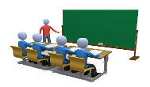

**☪بسم الله الرحمان الرحيم☪ التاريخ : يوم** .................................

**الميدان : الظواهر الكهربائية. الحصة التعلمية:** التوتر الكهربائي.

**⦿ توتر التيار الكهربائي.**

⮈ مفهوم التوتر الكهربائي:

⦁ أحقق مخطط الدارة الكهربائية:

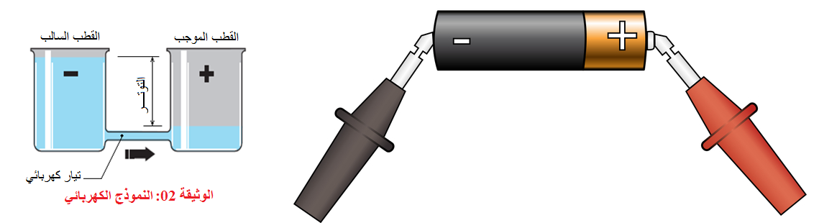

الملاحظـــــــــــــــــات :

▪ تتحرك الدقائق الكهربائية نتيجة وجود اختلاف في الحالة الكهربائية بين القطبين.

▪ الاختلاف في الحالة الكهربائية يتسبب في حركة الدقائق التي تنشأ تيارا كهربائيا مستمرا.

التوتر الكهربائي:

🞀 يعبر عن الاختلاف في الحالة الكهربائية بين نقطتين من الدارة الكهربائية.

**⦿ جهاز الفولط متر.**

☜ بالاعتماد على الوثيقة 06 ص 80: ( الكـــتاب المدرســـــي ).

الملاحظات :

⦁ الجهاز المستعمل لقياس التوتر الكهربائي الفولط متر.

⦁ نقوم بتصفير الجهاز قبل القياس لـحماية الجهاز من التلف.

⦁ العيار في جهاز الفولط متر هو توتر التيار الموافقة لأعظم انحراف للمِؤشر.

* نختار أكبر قيمة له في بداية القياس وذلك لحماية الجهاز من التلف و التخريب.

✍ العلاقة التي تطبقها لقراءة قيمة التوتر الكهربائي على جهاز الفولط متر:

**الاستنتــــــــــــاج:**

✍ التوتر الكهربائي يعبر عن الاختلاف في الحالة الكهربائية بين موضعين من الدارة الكهربائية، يرمز له بالرمزU و يقاس بجهاز الفولط متر الذي يربط على التفرع في الدارة الكهربائية و وحدة قياسه هي الفولط، ويرمز له بالرمز (v) من أجزائه الميلي فولط (mv) و من مضاعفتها الكيلو فولط (kv).

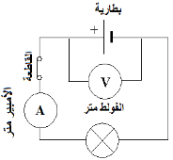

**⦿ التقويم التحصيلي**:

**الأمبير متر الموصول مع المولد إبرته تشير إلى 70 في السلم mA 100 مع العلم أنه استخدم العيار mA100.**

**- أحسب قيمة شدة التيار الخارجة من المولد ؟**

**الفولط متر الموصول مع المولد إبرته تشير إلى 5 في السلم V 15 مع العلم أنه استخدم العيار V15.**

**- أحسب قيمة التوتر الكهربائي بين طرفي المولد ؟**